DIRECCIÓN ACADÉMICA
DEPARTAMENTO DE ELECTRÓNICA
Respeto – Responsabilidad – Resiliencia – Tolerancia
9° GUÍA DE AUTOAPRENDIZAJE
MÓDULO:

TEMA: “Circuito de Alarma Digital “

Nombre: ____________________ Curso 3°B Fecha: ____/____/2020
Objetivos:
- Conocer elementos que se utilizan para armar el Circuito Digital
- Arma un circuito en con compuertas OR

- Calcular resistencias equivalentes

La siguiente guía debes imprimirla o copiarla, para desarrollarla y pegarla en el cuaderno respectivo del módulo de especialidad:

Circuitos Integrados Digitales
La circuitería total para implementar el trabajo: Un circuito integrado 7432 correctamente alimentado, cuatro pulsadores para las entradas A , B, C, D y un diodo LED que se encenderán cuando tengamos un 1 cualquiera de las entradas de las puertas lógicas OR que utilizaremos:

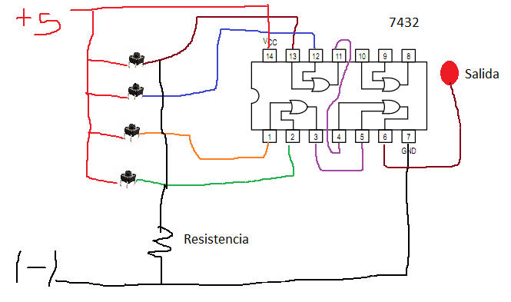
Así las cosas, si (y sólo SI) has hecho todo bien, el diodo se comportará del siguiente modo:
- El diodo rojo (o el que hayas conectado al 7432) se encenderá si pulsamos el botón A , B, C, D.

Circuito en Protoboard

Elementos utilizados

Protoboard

El protoboard es una herramienta casi indispensable para realizar pequeños proyectos electrónicos informales. La forma en la que el protoboard funciona es muy sencilla y aunque existen de diferentes tamaños, todos funcionan de la misma manera.
El protoboard está compuesto por un arreglo de filas y columnas con pequeños orificios, y en los extremos superior e inferior hay dos filas paralelas las cuales normalmente son continuas en algunos protoboards existe un canal que corta por la mitad estas filas.

Fuente de Poder

La fuente de poder puede ser una batería o pilas , que sean capas de entregar un voltaje continuo, mediante un puente lo conectaremos al protoboard considerando que los circuitos integrados TTL se polarizan con 5 Volt.

Diodos leds

Los diodos leds son pequeñas luces que conducen la corriente en un solo sentido y para su conexión se necesita una resistencia limitadora de corriente, la cual regula la intensidad y mantiene un voltaje nominal en el diodo leds y este no se quema.
Los led tienen dos patillas una llamada ánodo y la otra cátodo como se muestra en la figura, en el ánodo se conecta el positivo y en el cátodo el negativo de la fuente, si se invierte este no enciende.

Pasos a seguir para armar el proyecto

1.- Ubicar el protoboard y los elementos a conectar
- 5 Volt de Alimentación
- 1 diodos leds
- 4 Resistencias de 220Ω
- Alambres de conexión
- Circuito Integrado 7432
- 4 Interruptores Pulsadores

2.- Ubicar cada led con las respectivas resistencias en serie resistencia
3.- Unir cada elemento en protoboard
4.- Conectar la fuente de poder
5.- Observar los resultados

Configuración de los Circuitos Integrados

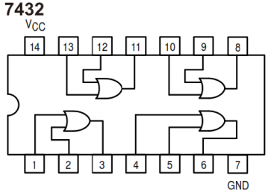

Recuerda consultar al Profesor Marco Guzmán ó Profesor Oscar Conejero al correo electrónico electronicacestarosa@gmail.com si tienes algunas preguntas o dudas.

